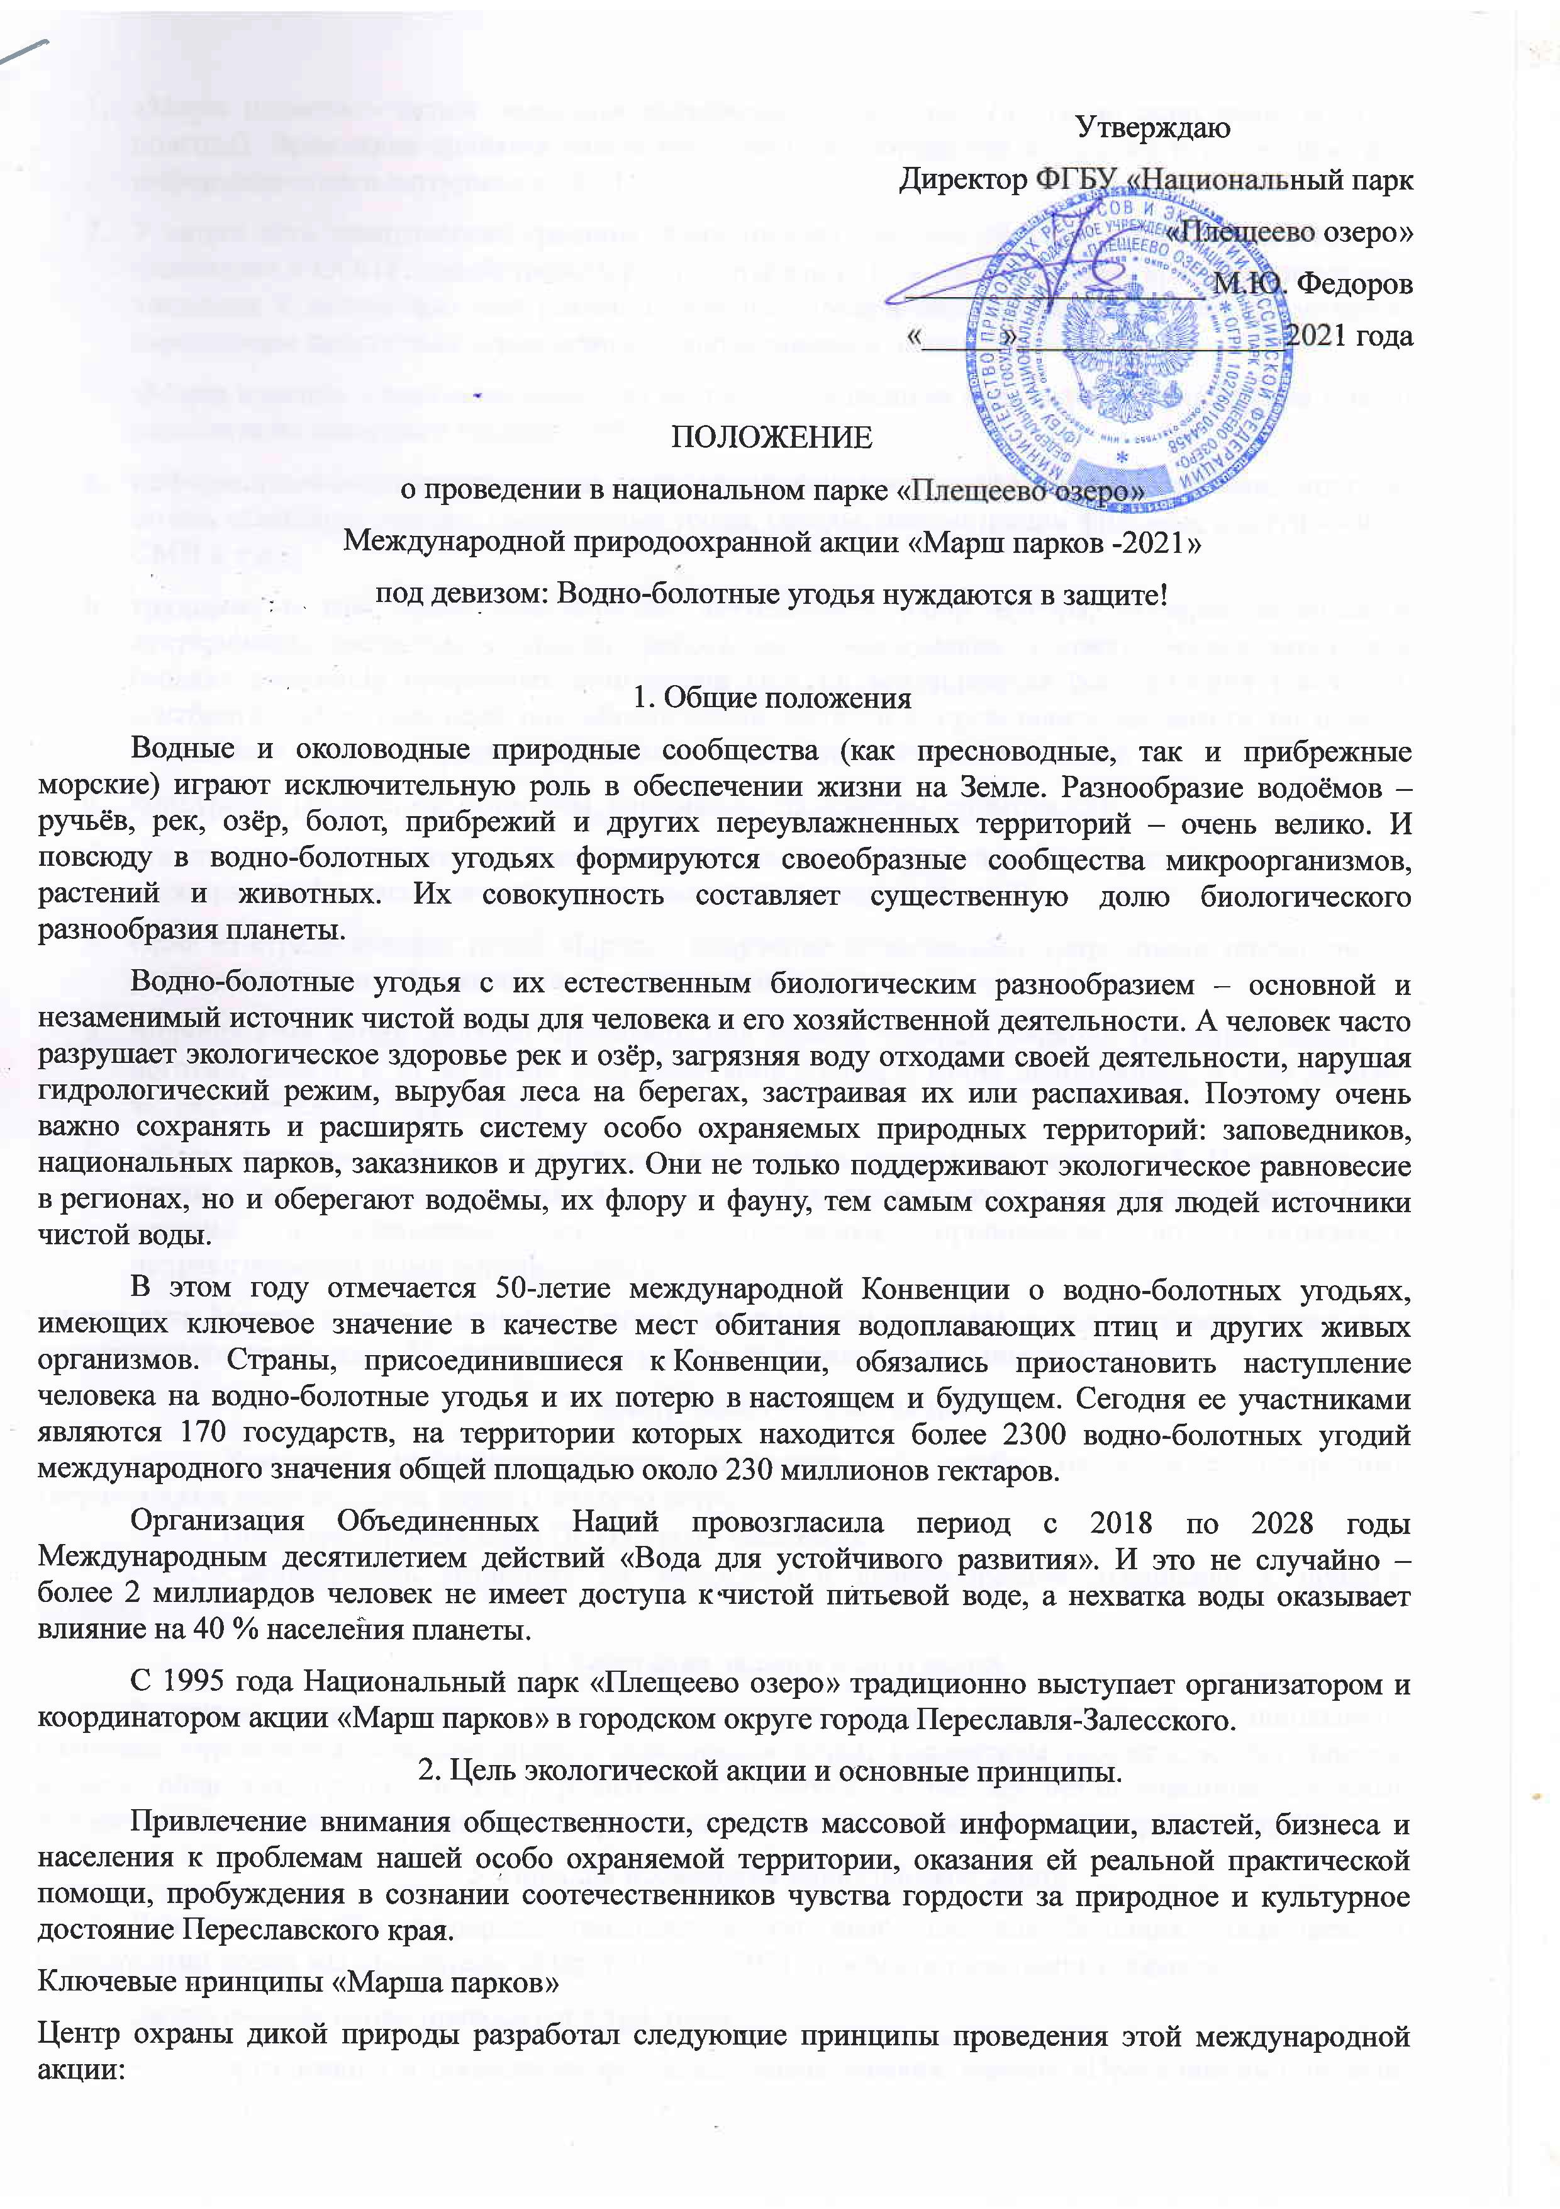

- «Марш парков» – акция, имеющая временные ограничения (пусть не один день, но и не полгода). Временная привязка важна как повод для обращения к властям и спонсорам, для информационного «штурма» в СМИ.
- У акции есть тематические границы. Мероприятия «Марша парков» должны иметь прямое отношение к ООПТ: содействовать распространению информации о них, привлечению к ним внимания и получению ими реальной помощи. «Марш парков» посвящен непосредственно охраняемым природным территориям - заповедникам и национальным паркам.
- «Марш парков» – многокомпонентная акция. В обобщенном виде мероприятия Марша можно разделить на несколько направлений:
- информационно-просветительское, или познавательное (конференции, выставки, круглые столы, семинары, лекции, специальные уроки, беседы, демонстрации фильмов, выступления в СМИ и т.д.);
- трудовое, в том числе практическая деятельность (сбор мусора, посадки деревьев и кустарников, расчистка родников, работа на экологических тропах), исследовательская (оценка состояния природных комплексов ООПТ); агитационная (выступления школьных агитбригад, сбор подписей под обращениями жителей к представителям власти по поводу актуальных природоохранных проблем), а также фандрайзинговые акции;
- конкурсное (творческие конкурсы, викторины, кроссворды, олимпиады);
- праздничное (уличные шествия, театрализованные представления, фестивали, итоговые мероприятия Марша с награждением самых активных участников).
- Одна из стратегических целей Марша – получение охраняемыми природными территориями реальной помощи – финансовой и волонтерской.
- Мероприятия акции должны проходить под знаком «Марша парков» (название акции, ее логотип, девиз). В то же время локальные координаторы могут использовать и свои девизы, актуальные для их территории.
- «Марш парков» – это еще и праздник охраняемых природных территорий. И инициаторы акции с самого начала стремились к тому, чтобы заповедники и национальные парки были гостями и юбилярами на этом празднике, проводимом по возможности неправительственными организациями.
3. Задачи экологической акции:
- Улучшить информированность населения об особо охраняемых природных территориях и национальном парке Плещеево озеро.
- Популяризировать идеи ООПТ среди населения.
- Сформировать установку на экологически целесообразное отношение к природе региона.
4. Участники экологической акции
В акции могут принять участие воспитанники дошкольных учреждений, школьники, учащиеся учреждений дополнительного образования детей, коллективы (кружки, клубы, школы, классы, общества, группы и т.д.), родители и педагоги, а также организованные взрослые коллективы (ветеранские организации, студенческие объединения, клубы по интересам и пр.).
5. Порядок проведения экологической акции
Для того, чтобы сохранить традиции в это непростое для больших общественных мероприятий время мы предлагаем «Марш парков -2021» провести следующим образом:
Экологическая акция проводится в три этапа:
- организация и проведение фестиваля экологических театров «Проталинки» (согласно Положению о фестивале);
- организация и проведение природоохранного флешмоба на территории каждого учреждения в поддержку своего «заповедного острова»;
- организация и проведение XXIХ эколого-краеведческой научно-практической конференции в рамках Международной природоохранной акции «Марш парков-2021» (согласно Положению о конференции).

5.1 Порядок проведения природоохранных активностей:
В этом году в условиях ограниченных мер, связанных с пандемией, мы предлагаем организовать и провести несколько природоохранных активностей на территории каждого учреждения.
Как это сделать?
Участники акции с логотипом и плакатами «Марш парков 2021», под девизом: «Водно- болотные угодья нуждаются в защите!» проводят на выбор несколько активностей, а именно:
- символическое небольшое шествие по территории своей организации (насколько это позволяет Ваша территория) с видеофиксацией, либо просто проводят видеофиксацию группы участников с плакатами - лозунгами на фоне учебного заведения, желательно, чтобы в кадр попадала вывеска учреждения;
- небольшое трудовое действие, в том числе практическая деятельность (сбор мусора, посадки деревьев и кустарников, посадка цветов и оформление клумб) с видеофиксацией, либо просто проводят видеофиксацию группы участников с плакатами - лозунгами Марша парков.
Заявки от коллективов (сканы с печатью и подписью руководителя в произвольной форме, с указанием количества участников) и видеозаписи сюжетов будут приниматься на электронную почту eco@park.botik.ru с по 16 апреля по 21 мая 2021 года.
Заявки без видеозаписи не будут учтены, как участие в «Марше парков».

6. Контактная информация
Заявки и видеозаписи принимаются: 152020, Ярославская область, г.о. Переславль-Залесский, ул. Советская, д. 41, тел. (48535) 3-28-07, факс (48535) 3-11-46;
e-mail: eco@park.botik.ru
Оргкомитет: Кочев Сергей Александрович, Иванова Марина Анатольевна, Холмова Елена Юрьевна, Чупрасова Ольга Александровна.

